P R O J E K T I N T E G R A C Y J N Y
„ Współistnienie czy współdziałanie? Mądra integracja ”
Edycja IX
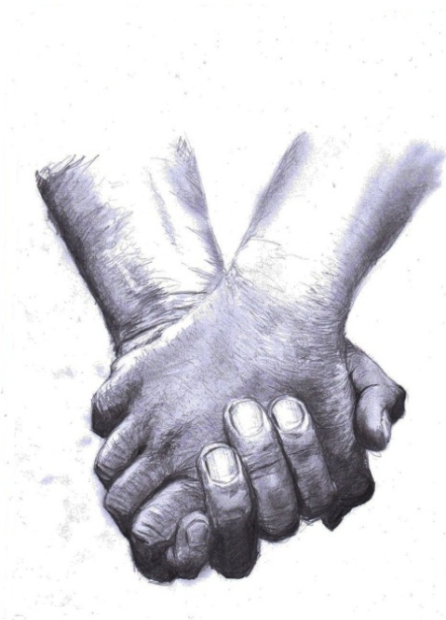

Placówki zaangażowane w realizację projektu:

Zespół Szkół w Wolbromiu, ul. Skalska 18
Ośrodek Rehabilitacyjno- Edukacyjno- Wychowawczy w Wolbromiu, ul. Skalska 22

Autorzy projektu:
Dominika Łaksa
Joanna Kulczyk
Paulina Strózik

Wstęp
Hasło integracja - od łacińskiego integrare – scalić, w szerokim znaczeniu wyraża się w takim wzajemnym stosunku pełno- i niepełnosprawnych, w którym są respektowane takie same prawa, liczą się takie same wartości, w których stwarza się obu grupom identyczne warunki do maksymalnego, wszechstronnego rozwoju.
Integracja społeczna to zespolenie i zharmonizowanie elementów zbiorowości społecznej, rozumiane jako intensywność i częstotliwość kontaktów między członkami danej zbiorowości oraz jako akceptacja w jej obrębie wspólnych systemów wartości, norm, ocen. Kierunek tego rodzaju działań określa się mianem „życia w jak najmniej ograniczającym środowisku”.
Ostatnie lata, a zwłaszcza aktywne działania osób niepełnosprawnych na całym świecie, zaowocowały nowym rozumieniem niepełnosprawności, a co za tym idzie, procesu integracji społecznej. I tak w społecznym ujęciu niepełnosprawności przyczynę jej powstawania upatruje się nie w jednostce, lecz w jej środowisku zewnętrznym i istniejących w nim barierach społecznych, ekonomicznych i fizycznych. Uważa się, że niepełnosprawność powstaje wskutek ograniczeń doświadczanych przez osoby nią dotknięte, takich jak indywidualne uprzedzenia, utrudniony dostęp do budownictwa użyteczności publicznej, niedostosowany system transportu, segregacyjna edukacja, rozwiązania na rynku pracy, często wyłączające z niego osoby niepełnosprawne. W efekcie tych niekorzystnych warunków społecznych osoby dotknięte niepełnosprawnością są niejako zmuszane nie tylko do przyjęcia swojej roli „upośledzonego”, ale także do akceptacji jej niezmienności.
W związku z powyższym można stwierdzić, iż tak naprawdę niepełnosprawność nie jest czymś, z czym przychodzi się na świat, ale czymś, co powstaje wskutek zderzenia możliwości rozwojowych danej jednostki z wymaganiami i warunkami panującymi w danym społeczeństwie. Dyskryminacja nie jest więc problemem wynikającym z ograniczeń ludzi
z niepełnosprawnością, lecz z postaw i nastawienia otoczenia. Żyjemy bowiem w kulturze, która w wysokim stopniu preferuje zdrowie, sprawność i urodę, a jednocześnie silnie deprecjonuje chorobę, starość, cierpienie. Ceniona jest samodzielność, zaradność, osiąganie sukcesów. Coraz silniej uwidaczniają się postawy hedonistyczno - konsumpcyjne
i zaabsorbowanie własną osobą przy jednoczesnym braku zainteresowania innymi ludźmi. Wszystko to sprawia, że gloryfikowane są takie wartości i modele życia, które większość osób niepełnosprawnych stawiają na przegranej pozycji i są w konflikcie z ideą integracji, utrudniając wprowadzanie jej w życie.
Przeszkodami dla integracji są również bariery świadomościowe istniejące
w sprawnych członkach społeczeństwa. Wynikają one często z lęku w obliczu odmienności, niewiedzy i niezrozumienia, kim są ludzie niepełnosprawni, braku interakcji z nimi, negatywnych wyobrażeń o niepełnosprawności (osoba niepełnosprawna to osoba niepełnowartościowa). Wywołują bierność bądź postawy negatywne, a nawet wrogość względem niepełnosprawnych. Jeżeli zatem to społeczeństwo jest podstawową siłą sprawczą procesu dochodzenia do stanu upośledzenia, zwłaszcza w społeczeństwie należy szukać sił przeciwdziałających dewiacji. Do zadań społeczeństwa należy więc eliminowanie, zmniejszanie lub kompensowanie barier, tak aby każdej osobie umożliwić korzystanie z dóbr publicznych, jednocześnie respektując jej prawa i przywileje.

Integracja niepełnosprawnych zatem nie ma polegać na dopasowywaniu ich do życia w niezmienionym środowisku, lecz prowadzić do wzajemnego połączenia się światów niepełnosprawnych i sprawnych w nową całość, gdzie każda ze stron musi dokonać pewnej określonej zmiany. Trzeba sobie uzmysłowić fakt, że nie tylko osoby „zdrowe” mogą wiele ofiarować niepełnosprawnym, ale i niepełnosprawni mogą ich życie czymś ubogacić. Należy stale korygować nasze spojrzenie na problem integracji niepełnosprawnych – nie mamy ich bowiem jedynie „włączać” do naszego życia, ale stworzyć przestrzeń, w której rozwijać się
i godnie żyć będą mogli zarówno zdrowi, jak i niepełnosprawni.

Cele ogólne:
- zwiększenie zainteresowania społecznego problemem niepełnosprawności i niwelowanie skutków negatywnych przekonań,
- szerzenie wartości tolerancji i integracji społecznej.

Cele szczegółowe:
- kształtowanie postawy pełnej zrozumienia i szacunku w stosunku do osób niepełnosprawnych,
- aktywizacja środowiska szkolnego poprzez zaangażowanie uczniów w realizację projektu,
- propagowanie idei wolontariatu,
- zdobycie i poszerzenie wiedzy z zakresu metod pracy z dziećmi niepełnosprawnymi,
- podejmowanie działań na rzecz integracji z osobami z dysfunkcjami,
- umożliwienie wychowankom Ośrodka Rehabilitacyjno – Edukacyjno -
- Wychowawczego w Wolbromiu udziału w życiu szkoły poprzez uczestnictwo
w imprezach edukacyjnych,
- zainteresowanie uczniów możliwością pracy w zawodzie terapeuty, pedagoga, rehabilitanta, psychologa itp.,
- doskonalenie umiejętności społecznych takich jak:
- współpraca w grupie
- skuteczna komunikacja
- pomoc potrzebującym
- planowanie i koordynowanie działań
- kreatywność
  - rozwijanie zainteresowań artystycznych i nabycie umiejętności posługiwania się językiem obcym w wybranym zakresie tematycznym.

Termin realizacji projektu:
Projekt będzie realizowany w terminie październik 2019 – czerwiec 2020 (finał podczas wspólnego Pikniku Integracyjnego)

Uczestnicy projektu:
- społeczność szkolna Zespołu Szkół w Wolbromiu (przedstawiciele Samorządu Uczniowskiego, chętni uczniowie - wolontariusze, opiekunowie - nauczyciele
i wychowawcy),
- wychowankowie wolbromskiego Ośrodka Rehabilitacyjno – Edukacyjno -
- Wychowawczego wraz z pracującymi w nim specjalistami.

HARMONOGRAM DZIAŁAŃ W RAMACH PROJEKTU
Rok szkolny 2019/2020
Edycja IX

Lp. | Nazwa działania | Miejsce | Termin
1. | Lekcja języka angielskiego  Aliens Strike Back | OREW Wolbrom | październik/listopad 2019
2. | Zwiedzanie OREW-u | OREW Wolbrom | grudzień 2019/ styczeń 2020
3. | Warsztaty plastyczne.  Warsztaty z niespodzianką | OREW Wolbrom | luty 2020
4. | Dzień Ekologii.  Zajęcia lekcyjne dla  wychowanków OREW w ZS | ZS w Wolbromiu, ul. Skalska 18 | marzec/ kwiecień 2020
5. | Piknik Integracyjny | ZS w Wolbromiu, ul. Skalska 18 | czerwiec 2020

Podsumowanie

Nadrzędnym celem projektu „ Współistnienie czy współdziałanie? Mądra integracja” jest uświadomienie społeczności szkolnej, że istotne jest nie tylko samo życie obok osób niepełnosprawnych, ale przede wszystkim podejmowanie wspólnych działań, jako że jest to jedyny sposób na pełną, wartościową integrację.
Projekt służy wykształceniu u uczniów postaw prospołecznych, które pozwolą im
w przyszłości z sukcesem realizować zadania życiowe. Pozwala także rozwijać piękną ideę wolontariatu i uwrażliwia na potrzeby innych ludzi.
Dzieciom niepełnosprawnym projekt pozwoli odczuć, że wokół nich jest wiele życzliwych im osób, które chcą im okazać sympatię, akceptację, a także są otwarte na wspólną realizację zdań artystycznych i językowych.
Projekt służy także nauczycielom i opiekunom, bowiem to nauczyciel często jest animatorem życia społeczno - kulturalnego i to on powinien posiadać i kształcić umiejętność współpracy z osobami ze środowiska lokalnego.

